QUESTIONÁRIO PARA LEVANTAMENTO DE SERVIÇOS OFERECIDOS PELA PREFEITURA DE PINDAMONHANGABA
ELABORAÇÃO DE CARTA DE SERVIÇOS

Favor preencher uma ficha desta para cada serviço oferecido.

Serviço:
PAEFI

Descrição:
Conforme a Tipificação Nacional de Serviços Socioassistenciais o PAEFI é um serviço de apoio, orientação e acompanhamento a famílias com um ou mais membros em situação de ameaça ou violação de direitos.

Forma de atendimento:
Encaminhamentos (formais)
CRAS
Gestão Municipal
Entidades Sociais
Delegacia de Defesa da Mulher
Conselho Tutelar
Fundação Casa
Promotoria
Judiciário
Disque 100
PSF
Saúde Mental (ambulatório)
CAPS
Outros Municípios

Telefone:
3642-6403
3642-6856

E-mail:
creas@pindamonhangaba.sp.gov.br

Serviço on-line
Não há

Local de atendimento:
Avenida Dr. Antônio Pinheiro Junior, 313 – Jardim Cristina

Dia e horário de atendimento:
De segunda a sexta-feira das 8h00 às 17h00

Previsão de tempo de espera na área de atendimento:
Não há

Informar a previsão de tempo (em minutos) que o cidadão pode esperar para ser atendido. É diferente do item prazo, mais abaixo, que limita o tempo que levará para prestar o serviço, o que pode ser imediato ou levar dias

Secretarias e Órgãos envolvidos:
Departamento de Assistência Social

Meios de contato:
Não se aplica

Quem pode solicitar:
CRAS
Gestão Municipal
Entidades Sociais
Delegacia de Defesa da Mulher
Conselho Tutelar
Fundação Casa
Promotoria
Judiciário
Disque 100
PSF
Saúde Mental (ambulatório)
CAPS
Outros Municípios

Requisitos:
São aqueles grupos mais vulneráveis a situações de ameaça ou violação de direitos, a exemplo de crianças, adolescentes e pessoas idosas, em função do ciclo de vida; mulheres, em função das relações de gênero historicamente construídas; e pessoas com deficiência que necessitam de cuidados de terceiros, em função de barreiras sociais vivenciadas nos contextos familiares, comunitários e sociais que vivenciam violações de direitos por ocorrência de:
- Violência física, psicológica e negligência;
- Violência sexual: abuso e/ou exploração sexual;
- Tráficos de pessoas;
- Abandono;
- Vivência de trabalho infantil;
- Discriminação em decorrência da orientação sexual e/ou raça/etnia;
- Outras formas de violação de direitos decorrentes de discriminação/submissões a situações que provocam danos e agravos a sua condição de vida e os impedem de usufruir autonomia e bem estar;
- Descumprimento de condicionalidades do Programa Bolsa Família em decorrência da de situações de violência.

Fluxo:
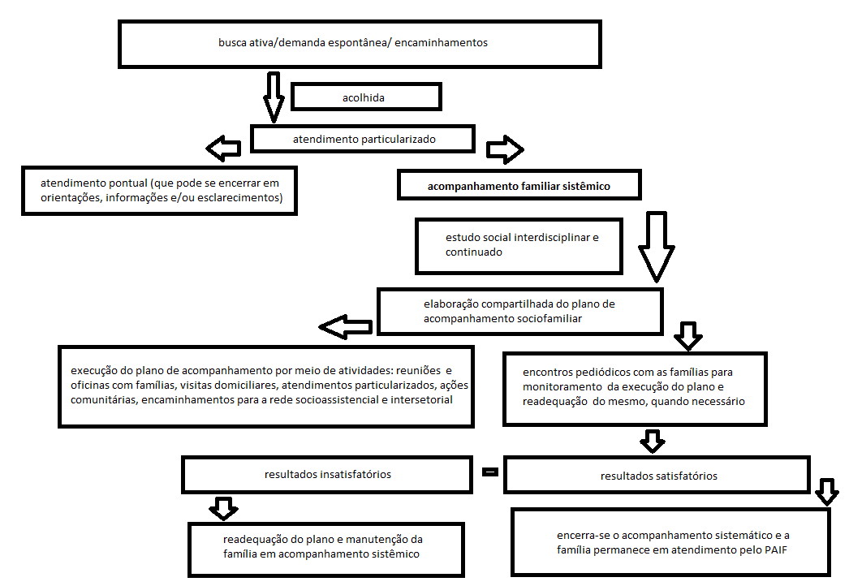
(Obs: o fluxo está em construção e, provavelmente, haverá alteração significativa para o ano de 2019).

Documentos necessários:
Não se aplica

Forma de acompanhamento:

Prazo:
Não existe prazo

Taxas:
Não se aplica

Anexos:

Observações:

